**ИИН: 890219401732**

**МАМЫТОВА Иннара Жанабековна,**

**Б.Кенжебаев атындағы жалпы білім беретін мектебінің математика пәні мұғалімі.**

**Түркістан облысы, Арыс ауданы**

**«ЖАЗЫҚТЫҚТАҒЫ ТІК БҰРЫШТЫ КООРДИНАТАЛАР ЖҮЙЕСІ. КООРДИНАТАЛАР БОЙЫНША НҮКТЕ САЛУ» ТАҚЫРЫБЫН ОҚЫТУ ӘДІСТЕМЕСІ**

Қазақстан Республикасында қазіргі уақыттағы экономика және әлеуметтік жағдайлардағы оң өзгерістер мен жетістіктер еліміздің білім беру жүйесін жетілдіруді талап етуде. Халықаралық стандарттар деңгейінде білім беруге қол жеткізу үшін математика пәнін оқытуда қолданылатын дәстүрлі әдістермен қатар, жаңа сандық ақпараттық технологияларды, оның ішінде компьютерді пайдаланудың ролі ерекше. Әрине ол үшін, дидактиканың принциптерін, оның ішінде көрнекілік принципті жүзеге асыруда компьютерлік технология құралдарын тиімді қолдану қажет.

6-сыныпта математиканы оқытуды ұйымдастыруда пән мұғалімі оқушылардың логикалық ойлау қабілетін дамытуы, қажетті біліммен қамтамасыз етуі, олардың есеп шығаруы іскерліктері мен дағдыларын қалыптастыруы айтпаса да түсінікті. Математиканы оқыту сапасын арттыру, өмірмен практиканы байланыстыру да күн тәртібінен түскен емес. Оны шешудің бірден-бір жолы, атап айтқанда көрнекілік принципті компьютерлік технология құралдары арқылы жүзеге асырудың дидактикалық негіздемесін жасауға келіп тіреледі. Өйткені, көрнекі түрде оқыта отырып, материалды игеруге ғылымилық және көрнекілік, белсенділік принциптерімен қамтамасыз етіп, оқушылардың логикалық ойлауын, эстетикалық қабылдауын, еңбектің қандай да бір түріне шығармашылықпен қарау деңгейін дамытып, жетілдіре түседі. Ал «Көрнекілік» термині негізінен үш мағынада: объект ретінде, қандайда бір заттың қасиеті ретінде, адам баласының қандай да бір іс-әрекеті ретінде қолданылады. Көрнекілік түсінігі компьютерлік технологияның пайда болуына орай, соңғы жылдары едәуір өзгерістерге ұшырады.

Кезінде, математиканы оқытудағы көрнекілік принципімен айналысқан В.Г.Болтянский «Көрнекілік дегеніміз «Изоморфизм+қарапайымдылық» деген болатын. Академик-ғалым, профессор, педагогика ғылымдарының докторы Рахымбек Досымхан, ҚПА профессоры, РЖА Кеңесшісі, академик-ғалым, әдіскер-ғалым Бүркіт Әуесхан Қантөреұлы және т.б. зерттеулерінде математика сабағында оқушылардың меңгеретін біліміндегі көрнекілік принциптің маңызын атап көрсеткен. Математиканы оқытуда қолданылатын көрнекі құралдар түрлерінің де едәуір жіктемесі жасалынған.

**Сабақтың тақырыбы:** §35. Жазықтықтағы тік бұрышты координаталар жүйесі. Координаталар бойынша нүкте салу.

**Сабақтың мақсаты:**

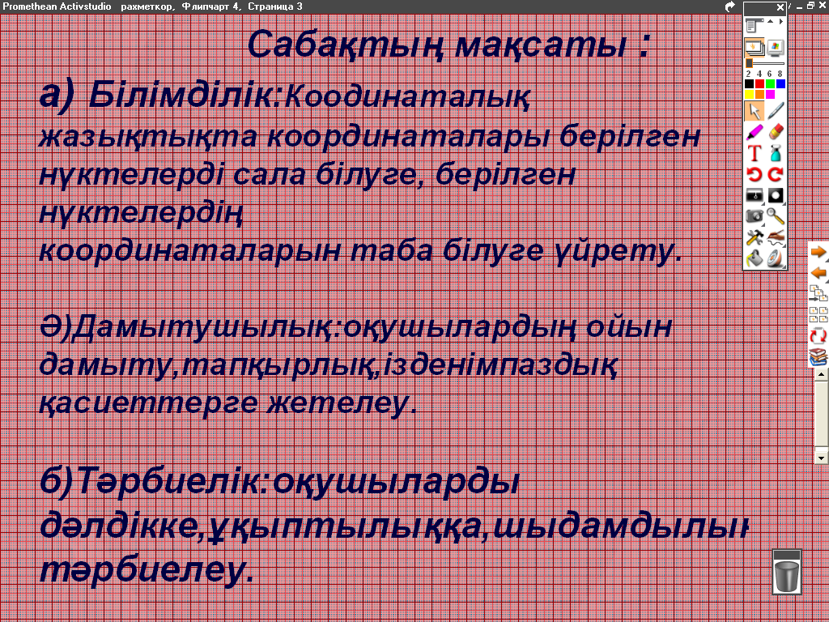

**Сабақ барысы:**

1) Ұйымдастыру кезеңі;

2) Сабақтың өтілуі:

**Жаңа сабақ:**

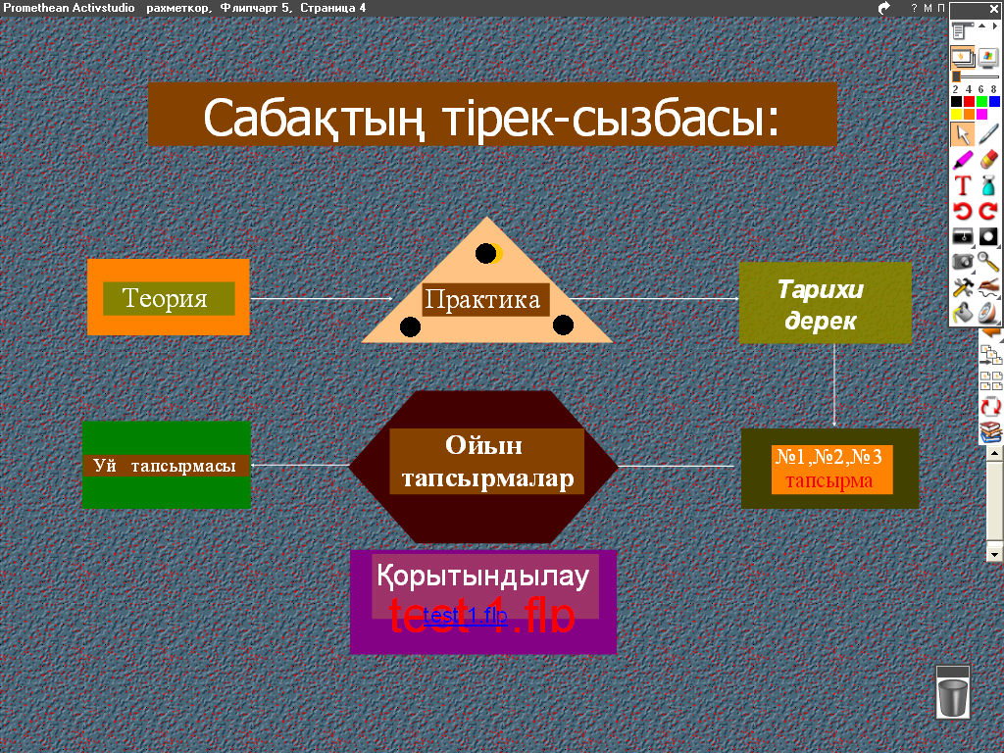

Сабақтың тірек-сызбасында көрсетілгендей 7 іс-әрекет орындалады:

1. Теориялық материал түсіндіріледі;

2. Практикалық материалдар бөлімінде мысалдар келтіріледі;

3. Тарихи деректерден мәлімет келтіріледі;

4. Үш деңгейлі тапсырмалар орындалады;

5. Ойын түріндегі есептерді шығару;

6. Үйге тапсырма беру;

7. Қорытындылау үшін тест қабылдау.

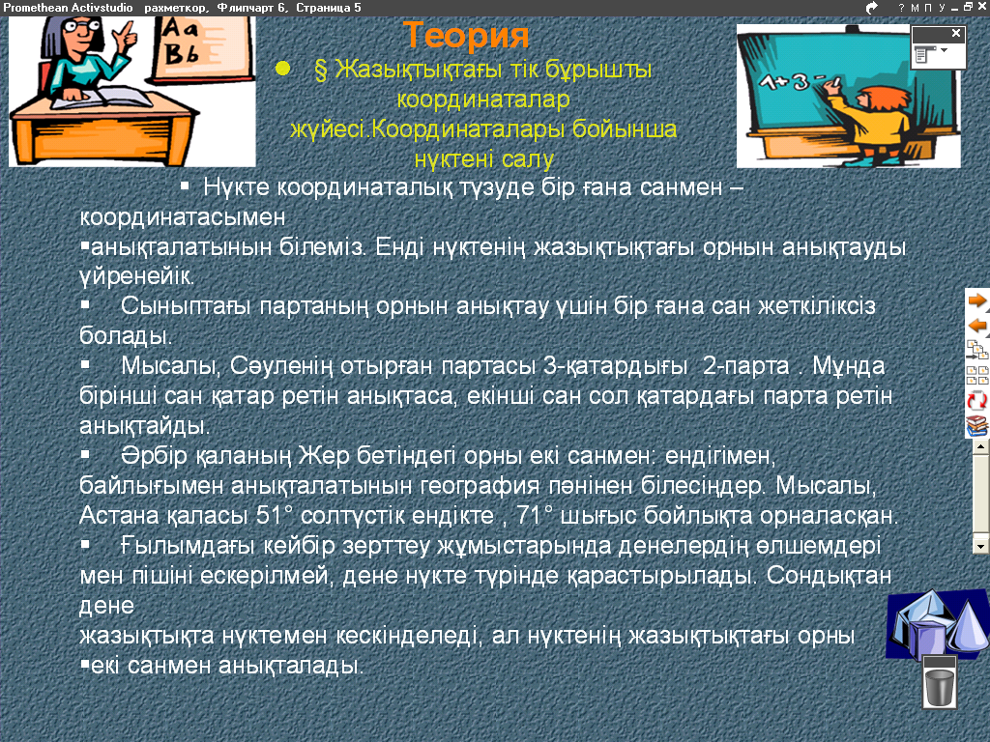

Жазықтықтағы тік бұрышты координаталар жүйесі. Координаталар бойынша нүктені салу қарастырылады.

Мұғалім жаңа сабақты түсіндіре келе интербелсенді тақта құралдарын қолданып, төмендегі іс-әрекеттерді орындайды.

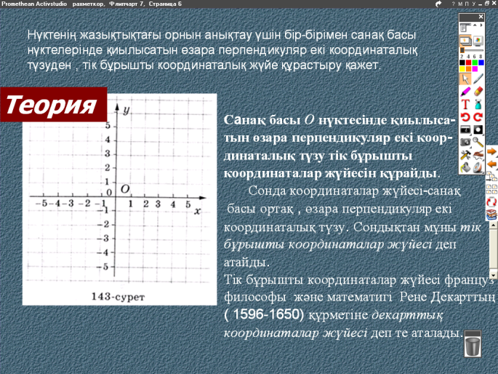 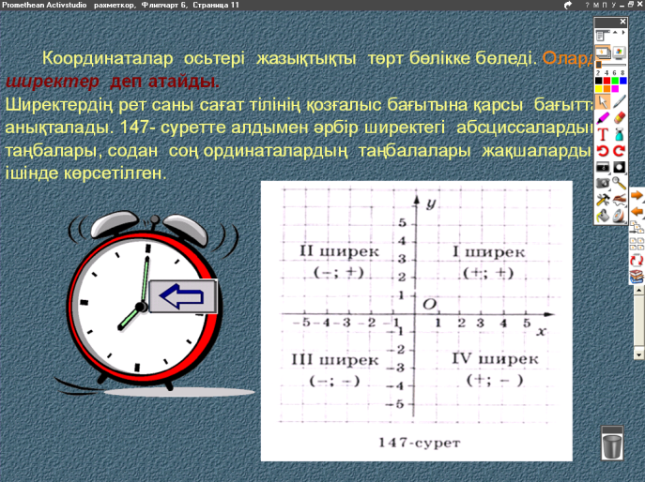

Координаталар жүйесіне түсінік беріледі.

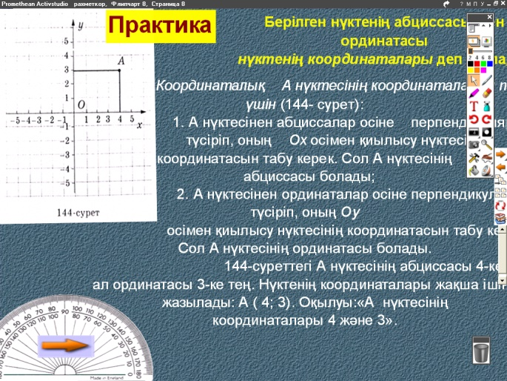 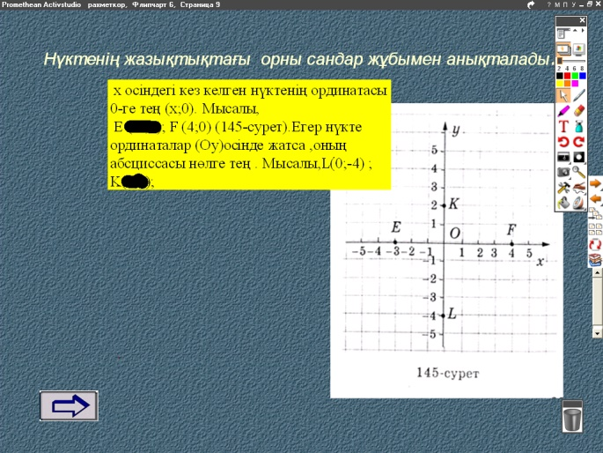

Тапсырма: Координаталық жазықтықтан Е (x,y), F (x,y), L(x,y), K (x,y) нүктелерін тауып, оны интербелсенді тақтадағы өшіргіш құралымен жасырылған координаталық нүктелерді өшіреді. Сөйтіп табылған координаталық нүктелерді ашып көрсетеді.

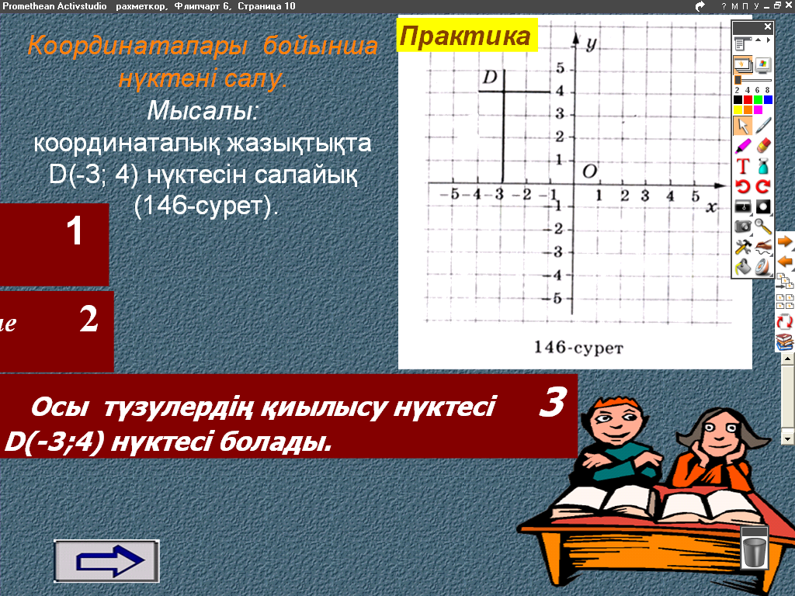

Координаталық жазықтықта D (x,y) және т.б. нүктелерді табады.

Табылған D (-3;4) нүктесін ашып көрсетеді.

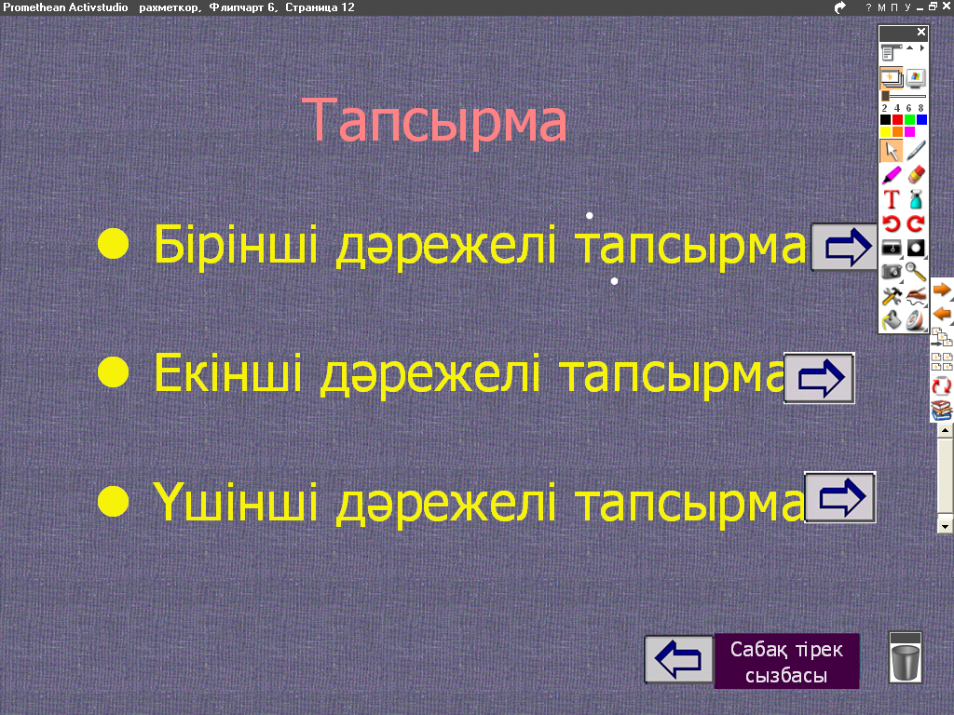

1-ші деңгейлі «А» тапсырмасы 279-280 бет.

2-ші деңгейлі «А» тапсырмасы 280-281 бет.

3-ші деңгейлі «А» тапсырмасы 281-282 бет.

Бұл есептерді шығару әдістері мен шешімдері арнайы файлда көрсетіледі. Қажет кезде мұғалімнің пайдалануына арналған.

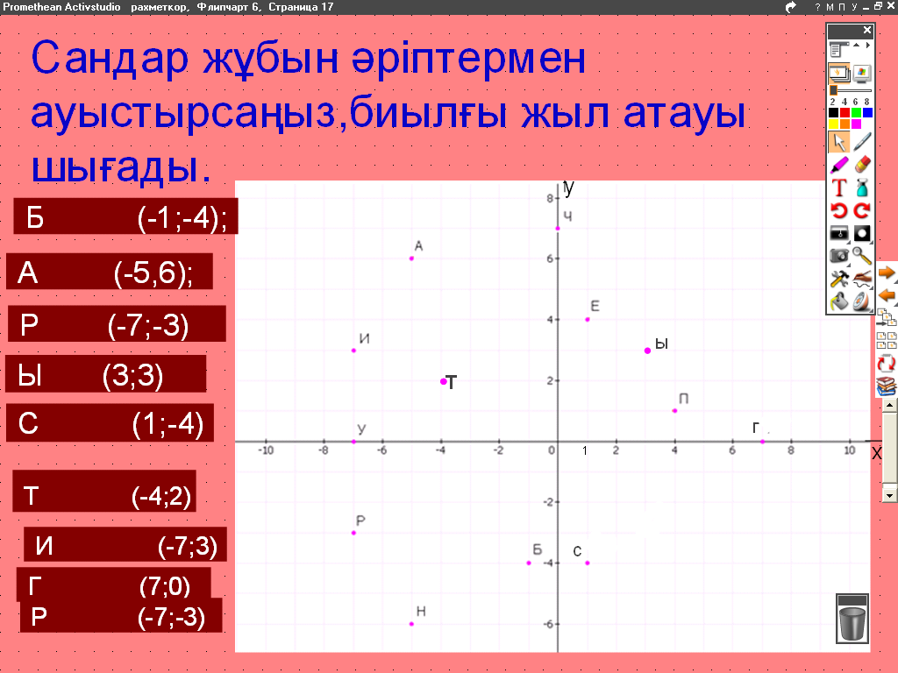

Мысалы, (-1;4) – бұл «Б» әрпі, (-5;6) – бұл «А» әрпі, (-7;-3) – бұл «Р» әрпі,

(3;3) – бұл «Ы» әрпі, (1;-4) – бұл «С» әрпі, нәтижеде «БАРЫС» қазақша жыл атауы шықты. Дәл осылайша орысша «ТИГР» сөзін де шығару керек, яғни (-4;2) – бұл «Т» әрпі, (-7;3) – бұл «И» әрпі, (7;0) – бұл «Г» әрпі, (-7;-3) – бұл «Р» әрпі. Осылайша ағылшынша жыл атауын табыңдар деп, оқушыларға өзіндік жұмыс беруге болады.

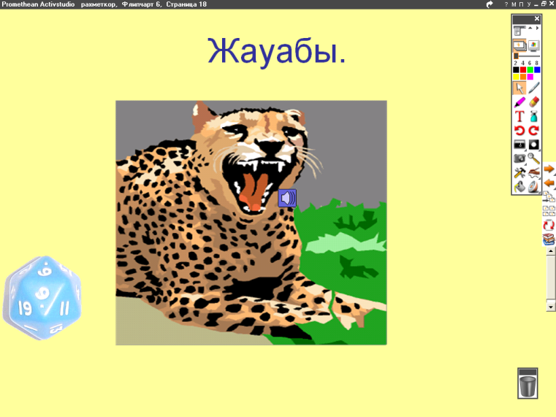

Сабақта есептің жауабын тапқанда, барыс бейнесі және оның дыбысы да шығады.

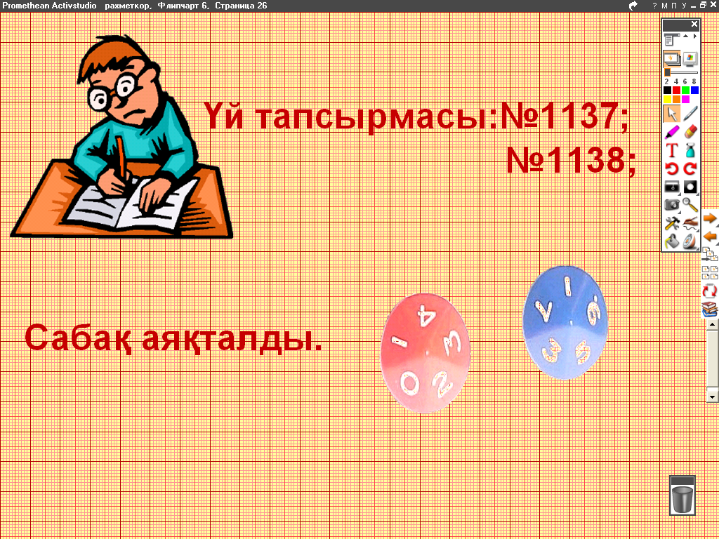

Сабақты аяқтап, үйге тапсырма беріледі.

Мұғалім төмендегі сұрақтарды қояды:

1. Координаталар жүйесі қалай құрылады?

2. Координаталық жазықтықтағы нүктенің координаталары қалай аталады?

3. Координаталық жазақтықта берілген нүктенің координаталары қалай табылады?

4. Координаталары бойынша нүктенің жазықтықтағы орны қалай анықталады?

**Қорытындылау.** Мұғалім оқушылардың білімдерін бағалау үшін сұрақ қоюмен қатар арнайы құрылған тест тапсырмасын компьютер көмегімен қабылдайды. Интербелсенді тақта құралдарын қолданып өтілген тақырыпты бекітуге тест сұрақтары жасалған.